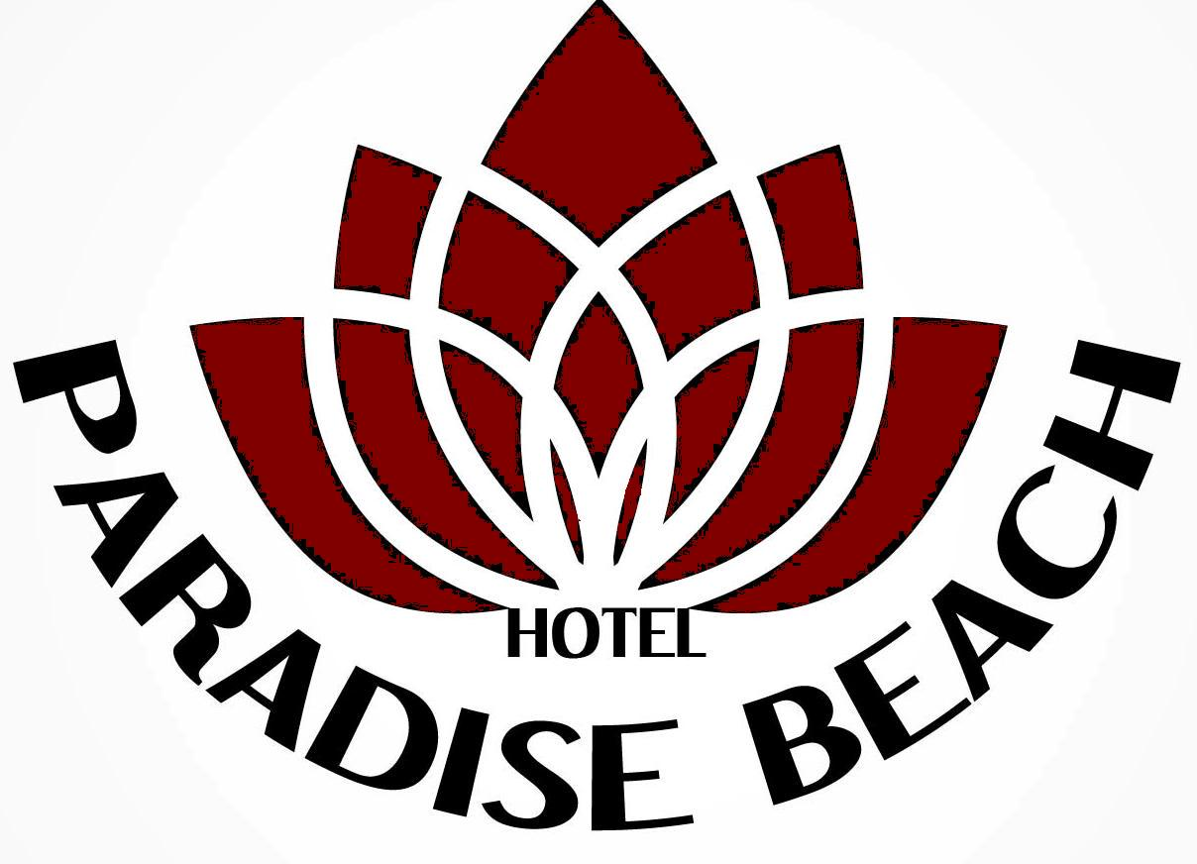
ULTRA ALL INCLUSIVE
PARADISE BEACH 2026
Програма на услугата • Всичко включено в цената
ULTRA All Inclusive изхранването започва с обяд в деня на пристигане и завършва със закуска в деня на заминаване. Гостите, пропуснали обяда си, не се компенсират с такъв в деня на заминаване.
Основен ресторант „Идън“ • 8-ми етаж
Разнообразно 7-дневно меню на блок маса.
Закуска | 07:30 – 10:00
Обяд | 12:30 – 14:30
Вечеря | 18:00 – 22:00
По време на закуска: шампанско, топли напитки и безалкохолни напитки (газирани, негазирани и вода) от машина.
По време на обяда и вечерята: български и вносни алкохолни напитки, наливна бира, наливно вино и безалкохолни напитки от машина.
Бар „Джой“ • 7-ми етаж
Напитки | 10:00 – 23:00
Междинна закуска | 10:30 – 18:00
Български и вносни алкохолни напитки, наливно вино, наливна бира, безалкохолни напитки от машина, топли напитки и коктейли.
Междинна закуска: сладки, соленки и палачинки.
Воден бар „Дийп“
Напитки | 10:00 – 18:00
Български и вносни алкохолни напитки, наливно вино, наливна бира, безалкохолни напитки от машина, топли напитки и коктейли.

Бар Боулинг
Ultra All Inclusive Напитки | 18:00 – 23:00
Срещу заплащане Напитки | 23:00 – 02:00
Български и вносни алкохолни напитки, наливно вино, наливна бира, безалкохолни напитки от машина, топли напитки и коктейли. Всички бутилирани напитки, напитки в кенчета и ядки се заплащат допълнително.
Игрална зала
Работно време | 18:00 – 02:00
Боулинг за деца и възрастни, билярд, дартс, снукър, плейстейшъни, тенис на маса, аркадни игри, въздушен хокей и др. Всички игри са срещу заплащане. След 23:00 ч. всички напитки са срещу заплащане.
Лоби бар „Скай“ • 9-ти етаж
Ultra All Inclusive | 08:00 – 24:00
Български и вносни алкохолни напитки, наливна бира, безалкохолни напитки от машина, топли напитки и коктейли. Всички бутилирани напитки и напитки в кенчета се заплащат допълнително.
Glamour • на брега на морето
Допълнително съоръжение в периода 16.06 – 07.09, предлага ресторант и бар.
Ресторант | 12:00 – 22:00
Обяд | 12:00 – 14:00
Междинно хранене | 15:00 – 18:00
Вечеря | 19:00 – 22:00
Бар | 11:00 – 23:00
Дискотека | 20:00 – 23:00
Междинно хранене: бургер, дюнер, пица, плодове. По време на обяда и вечерята се предлагат български и вносни алкохолни напитки, наливна бира, наливно вино и безалкохолни напитки от машина.
В бара: български и вносни алкохолни напитки, наливно вино, наливна бира, безалкохолни напитки от машина, коктейли и фрапе . Всички бутилирани напитки и напитки в кенчета се заплащат допълнително.
Сладоледена къща
Допълнително съоръжение в периода 16.06 – 07.09 | 10:00 – 18:00
Разнообразие от сладолед, скрежина.

Анимация и детски клуб
Анимация: 10.06 – 10.09 • шестдневна анимация за деца и възрастни на амфитеатъра и басейна.
Детска градина • 2-ри етаж | 10:00 – 12:00
Следобед | 16:00 – 18:00
Информация за програмата и работното време на детския клуб гостите могат да намерят на информационното табло.
Басейн и удобства
• Басейн с размери 800 кв.м. с обособена детска секция с преливник към него и защитен парапет.
• Шезлонги и чадъри на терасите около басейна, разположени в близост до плажа.
• Плажна кърпа – получава/подменя се на 2-ри етаж: 10:00 – 12:00 и 13:00 – 18:00.
• Открита детска площадка с пързалки и клатушки.
• Безплатен Wi-Fi на рецепция и в стаите
• Сейф в стаите
• Бебешка кошара безплатно при наличност
• Паркинг: безплатен / има обособена зона с 6 платени места /
• Фитнес.
ВАЖНО: Чадърите и шезлонгите на самия плаж НЕ са включени в ULTRA All Inclusive пакета и се заплащат допълнително.

При късни пристигания и ранни заминавания
По предварителна заявка от представител на туристическата агенция или гостите се предоставя пакет: студен сандвич, сух десерт, плод и минерална вода 330 мл.
Допълнителни услуги и съоръжения срещу заплащане
Чадъри и шезлонги на плажа; медицинско обслужване; масаж; сауна; парна баня; солна стая; релакс зона; телефонни разговори; пране и химическо чистене.
Боулинг и игрална зала 18:00 – 02:00: боулинг, билярд, снукър, дартс, плейстейшън, аркадни игри, въздушен хокей и др.
Бар Боулинг • Лоби бар „Скай“.
ВАЖНА ИНФОРМАЦИЯ
НАСТАНЯВАНЕ / ОСВОБОЖДАВАНЕ
Настаняване след 15:00 ч. • Освобождаване до 11:00 ч.
ДЕПОЗИТ
60 евро на стая и 100 евро на апартамент. Връща се след освобождаване и при липса на щети.
ГРИВНИ
В деня на пристигане след 10:30 ч. гостите получават отличителни гривни и могат да ползват всички Ultra All Inclusive услуги. Гривната се носи до края на престоя.
ЧИП ЗА СТАЯТА
Оставен чип в стаята не позволява на камериерката да влезе и почисти. При изгубен чип се налага глоба.
ХОТЕЛСКИ ХАВЛИИ
Не се разрешава ползването на хотелски хавлии извън стаите.
АЛКОХОЛ
Не се предлагат алкохолни напитки на лица под 18-годишна възраст.
ULTRA ALL INCLUSIVE
Пакетът е само за гостите на хотела.
ХРАНИ И НАПИТКИ
Не се разрешава изнасянето на храни, напитки и посуда от Ultra All Inclusive заведенията към стаите и общите площи. Гости, неспазващи това, ще бъдат санкционирани.

Хотелът си запазва правото на промени в ULTRA All Inclusive програмата.

